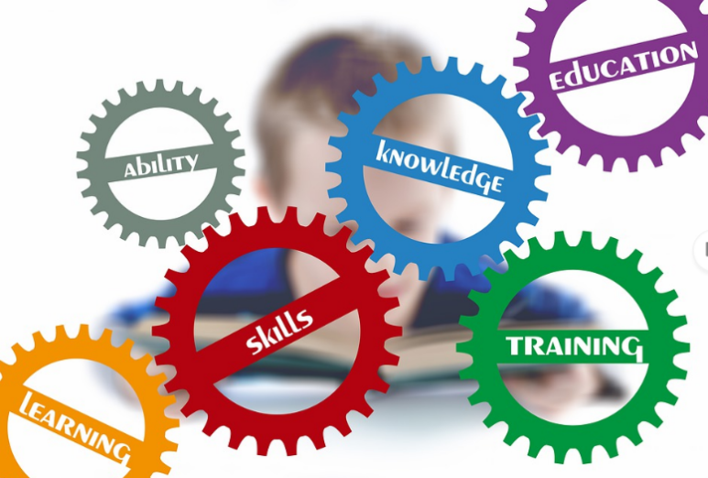

Методическая рекомендация
пилотной площадки в сфере воспитания

государственного бюджетного общеобразовательного учреждения Самарской области средняя общеобразовательная школа с.Сырейка муниципального района Кинельский Самарской области
по теме: «Развитие гибких навыков среди детей средствами воспитательной работы»

Проект «Мы в движении»

Цель и задачи проекта
Цель проекта - создание благоприятных условий для развития гибких компетенций у школьников и формирования классных коллективов средствами коллективной творческой деятельности во внеурочное время.
Задачи:
- Создать творческую группу по разработке и реализации творческой проекторной деятельности во время внеурочной деятельности школьников.
- Способствовать развитию детских классных коллективов через включение в коллективную творческую деятельность на общешкольном проекте.
- Создать соревновательный компонент на общешкольном проекте как средство для мобилизации и сплочения классных детских коллективах.
- Развивать гибкие компетенции школьников через подготовку и участие к тематическим общешкольным мероприятиям проекта «Мы в движении».
- Проанализировать результаты проекта, обобщить и систематизировать материалы тематических мероприятий и контрольных исследований учащихся.
- Оценить эффективность общешкольного проекта при организации деятельности классных руководителей 1-4 классов.
Задачи современной школы обусловлены требованиями, которые выдвигаются обществом к молодому поколению, призванному соответствовать веяниям времени. Общество же заинтересовано в выпускниках с развитыми познавательными потребностями, способных адаптироваться к различным социальным условиям, стремящихся к саморазвитию и самореализации, умеющих свободно ориентироваться в современном информационном пространстве. Именно этой теме посвящен данный проект.
Ключевые понятия проекта: психологические особенности развития личности ребенка, гибкие компетенции (soft skills), коллективное творческое дело, развитие детского коллектива.
Психологические особенности развития личности школьника основной школы (1-4 классов). В этом возрасте активно проявляются все «типичные» моменты, характерные для психологии ребенка.
В рамках проекта определяются следующие пять составляющих гибких навыков школьников:
- работа в команде,
- творческая активность,
- гибкость мышления,
- принятие решений,
- социальная чуткость.
Процесс реализации проекта.
Формат: Внеурочное занятие (кружок, факультатив).
Целевая аудитория: Учащиеся 1-4 классов.
Этап 1: Подготовительный (Перед началом работы с детьми)
Задача педагога:
1. Определить рамки: выбрать 3-4 короткие сказки (русские народные, авторские) или рассказа, которые:
* Имеют четкую мораль/проблему.
* Содержат 5-7 ярких ролей + роль Рассказчика/Ведущего.
* Позволяют добавить новых персонажей (например, дополнительных зверей, волшебных помощников).
2. Подготовить реквизит: Простые элементы костюмов (шапочки, хвосты, плащи, предметы-заместители), фоновую музыку, материалы для создания декораций (краски, картон).
3. Продумать диагностику: разработать или подобрать простые карты наблюдения за развитием навыков у каждого ребенка.
Этап 2: Реализация проекта с детьми (Пошаговая инструкция)
Выбор сказки или постановки (Знакомство, выбор, анализ)
Цель: вовлечь детей, развить навыки группового обсуждения и принятия решения.
1. «Разогрев» (Игра на сплочение): например, «Зеркало» (дети повторяют движения друг за друга).
2. Знакомство со сказками: Педагог кратко, эмоционально представляет 3 заранее выбранные сказки. Можно показать картинки, прочитать ключевой отрывок.
3. «Совет мудрецов» (Выбор сказки):
Дети делятся на мини-группы (3-4 человека).
Задание для группы: обсудить и выбрать одну сказку. Аргументировать почему: «Она самая добрая/интересная/поучительная».
Каждая группа высказывается. Педагог фиксирует аргументы на доске.
Коллективное голосование. Важно подчеркнуть, что принято общее решение.
4. Рефлексия: «Как нам удалось договориться? Кто кого слушал? Что было труднее всего?».
Этап 3: Выбор и распределение ролей «Кто в сказке главный?».
Цель: развить самоанализ, эмпатию, навык ведения переговоров.
1. Обсуждение персонажей: выписываем всех героев сказки. Обсуждаем: какой у каждого характер? Что он чувствует? Как говорит и двигается?
2. «Проба роли»: Дети по желанию пробуют произнести одну-две реплики за любого понравившегося героя.
3. «Я выбираю роль» (Ключевой этап):
* Педагог раздает листочки. Каждый ребенок пишет или рисует 2-3 роли, которые ему интересны: первая — самая желанная, остальные — запасные варианты.
* Важно: объяснить, что ролей меньше, чем участников, и что нам нужно, чтобы спектакль получился у всей команды.
5. Распределение: Педагог собирает листочки и организует обсуждение. Сначала удовлетворяются самые сильные желания, где нет конкуренции. В спорных ситуациях:
* Можно провести мини-конкурс (кто лучше прочитает отрывок?).
* Предложить поменяться ролями в середине репетиций.
* Создать новую роль. Это развивает креативность и снимает напряжение.
6. Рефлексия: «Доволен ли ты своей ролью? Как мы смогли уладить споры?».
Этап 4. «От слова к действию!» (Репетиционный процесс).
Цель: развить кооперацию, ответственность, эмоциональный интеллект, креативность.
1. Круг чувств: «Какое у меня сегодня настроение? На что похоже?».
2. Работа над эпизодами: Репетиция по сценам. Акцент на:
* Взаимодействие: слышать партнера, реагировать на его слова и действия.
* Эмоции и тело: как герой ходит, смотрит, говорит?
* Импровизация: поощрять предложения детей: «А давайте добавим, как мой герой...».
* Решение проблем: «На сцене что-то пошло не так (актер забыл слова). Что делать?». Мозговой штурм.
3. Создание декораций и реквизита: Коллективная творческая работа.
4. Мини-рефлексия в конце: «Что сегодня получилось лучше всего у нашей команды? Кому хочешь сказать спасибо за помощь?».
Этап 5. «Премьера!» (Показ спектакля).
Цель: Публичная презентация результата, развитие уверенности в себе.
Этап 6: Сбор обратной связи (После показа).
1. Опрос родителей и учителей (письменный или через Google-форму):
Вопросы:
* Понравился ли вам спектакль? (Да/Скорее да/Затрудняюсь ответить/Скорее нет/Нет)
* Что, на ваш взгляд, удалось детям больше всего? (Открытый вопрос: взаимодействие, эмоциональность, четкость речи, костюмы и т.д.)
* Заметили ли вы изменения в своем ребенке/ученике после участия в проекте? Если да, то какие? (Стал увереннее, больше рассказывает о друзьях, лучше говорит и т.д.)
* Ваши пожелания и предложения на будущее.
Этап 7: Рефлексия с детьми.
Цель: Осознание пройденного пути, полученного опыта, развитие саморефлексии.
* Вопросы и упражнения:
1. «Самый яркий момент»: Поделись самым запоминающимся моментом за все время проекта (на репетиции или на показе).
2. «Спасибо»: Кому из команды ты хочешь сказать спасибо и за что? («Спасибо Саше, что он подсказал мне слова, когда я забыл»).
3. «Цвет моего героя»: Раскрась своего героя. Какого цвета была твоя роль в начале проекта? А в конце? (Методика «Цветовой тест отношений» в адаптации).
4. «Чемодан, мясорубка, корзина» (или «Плюс/Дельта»):
* Чемодан (Плюс): что я взял с собой из этого проекта? (Навык, умение, чувство).
* Мясорубка (Идея): что я хочу «перемолоть» — изменить, улучшить в следующий раз?
* Корзина (Минус): что мне не пригодилось, что было лишним?
5. «Скульптура нашей команды»: Дети вместе создают живую скульптуру, изображающую их команду в конце проекта (дружная гора, крепкое дерево, корабль с парусами).
Этап 8: Анализ и выводы (Работа педагога)
1. Синтез данных: Проанализируйте:
* Ответы родителей и учителей.
* Свои карты наблюдений за детьми.
* Результаты детской рефлексии.
2. Формулировка выводов:
* Какие гибкие навыки удалось развить наиболее заметно? (Привести примеры: «Повысилась способность к кооперации: дети научились договариваться о сценическом пространстве без помощи взрослых»).
* Какие возникли трудности? (Например, конфликты при распределении ролей, стеснение у некоторых детей).
* Что можно улучшить в методике? (Например, ввести больше игр на доверие перед распределением ролей, давать больше возможности для импровизации).
* Какой практический совет можно дать коллегам? (Ключевой вывод: «Театральная деятельность — это не цель (спектакль), а идеальный инструмент для «прокачки» soft skills в безопасной игровой среде, где можно примерять разные модели поведения»).

Инструмент для педагога: Карта наблюдения (Фрагмент)
Имя ребенка | Коммуникация (высказывается, слушает) | Кооперация (помогает, принимает идеи | Креативность (предлагает новое) | Эмоц. интеллект (понимает эмоции героев/свои) | Уверенность (выступает перед другими)
Саша | Нач.: Молчал. Кон.: Просит слова | Нач.: Работал один. Кон.: Помогал делать декорации | Предложил новую концовку сказки | Смог объяснить, почему персонаж добрый | Нач.: Говорил тихо.  Кон.: Голос окреп

Данный проект — это не кружок «поставить спектакль». Это спроектированная среда для системного развития soft skills, где каждый этап (выбор, распределение, репетиция, рефлексия) является тренировочным полигоном для жизненно важных умений ребенка.

